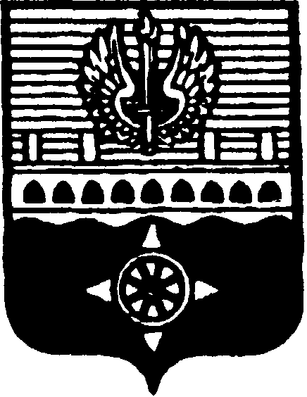

СОВЕТ ДЕПУТАТОВ
МУНИЦИПАЛЬНОГО ОБРАЗОВАНИЯ ГОРОД ВОЛХОВ
ВОЛХОВСКОГО МУНИЦИПАЛЬНОГО РАЙОНА
ЛЕНИНГРАДСКОЙ ОБЛАСТИ

РЕШЕНИЕ

от 16 марта 2022 года № 9

Об отчете главы администрации Волховского муниципального района о результатах своей деятельности и деятельности администрации Волховского муниципального района в части исполнения переданных полномочий от МО город Волхов за 2021 год

Заслушав и обсудив представленный главой администрации Волховского муниципального района Брицуном А.В. отчет о результатах своей деятельности и деятельности администрации Волховского муниципального района в части исполнения переданных полномочий от МО город Волхов, руководствуясь частью 11.1 статьи 35, пунктом 2 части 6.1 статьи 37 Федерального закона от 6 октября 2003 года № 131-ФЗ «Об общих принципах организации местного самоуправления в Российской Федерации», в соответствии с частью 3 статьи 24 Устава МО город Волхов, Совет депутатов муниципального образования город Волхов Волховского муниципального района Ленинградской области

решил:

1. Принять к сведению отчет главы администрации Волховского муниципального района Брицуна А.В. о результатах своей деятельности и деятельности администрации Волховского муниципального района в части исполнения переданных полномочий от МО город Волхов, в том числе о решении вопросов, поставленных Советом депутатов МО город Волхов, за 2021 год, согласно приложению.
2. Настоящее решение подлежит официальному опубликованию в сетевом издании «ПРО ВОЛХОВ».

Глава муниципального образования
город Волхов
Волховского муниципального района
Ленинградской области Арутюнян А.Ю.

